Rekonštrukcia obecných mostíkov
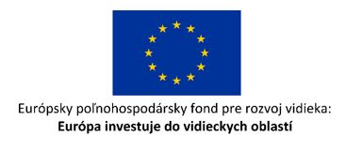

Názov projektu: „Stavebné úpravy ochranných častí mostných konštrukcií“

Prijímateľ NFP: Obec Vavrišovo
Cieľ projektu: Rekonštrukcia obecných mostíkov
Termín realizácie: 05 - 10/2021
Celkové náklady projektu: 5 876,64 €
Výška NFP: 5 876,64 €
Spolufinancovanie Obec Vavrišovo: 0,00 €

Projekt sa realizuje v rámci implementácie Stratégie rozvoja Horného Liptova do roku 2020.

